附件2：华中师范大学桂苑宾馆（近东大门）
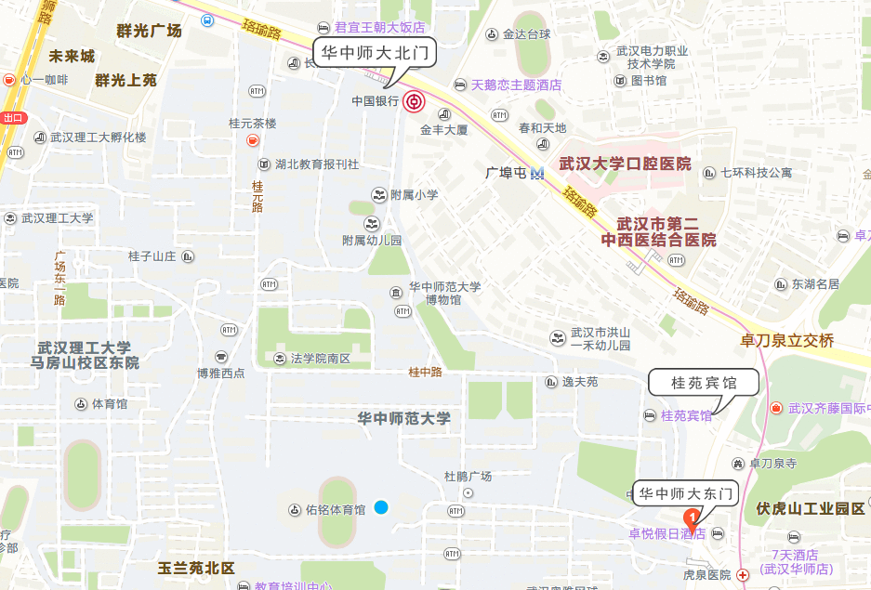
到达方式：
- 武汉天河国际机场出发
  - 地铁2号线：天河机场（佛祖岭方向）上车，虎泉站（共25站）下车，从D口出，下车后步行900米到达。
  - 直接打车租车到华中师范大学桂苑宾馆（42公里，约90元）。
- 汉口火车站出发
  - 地铁2号线：汉口火车站（佛祖岭方向）上车，虎泉站（共15站）下车，从D口出，步行900米到达。
  - 直接打车租车到华中师范大学桂苑宾馆（22公里，约47元）。
- 武昌火车站出发
地铁4号线武昌火车站（武汉火车站方向）上车，中南路站（共2站）下车，站内换乘地铁2号线中南路站（佛祖岭方向）上车，虎泉站（共4站）下车，从D口出，步行900米到达。
  - 直接打车租车到华中师范大学桂苑宾馆（7公里，约15元）。
4．武汉火车站出发
  - 地铁4号线武汉火车站（黄金口方向）上车，中南路站（共12站）下车，站内换乘地铁2号线中南路站（佛祖岭方向）上车，虎泉站（共4站）下车，从D口出，步行900米到达。
  - 直接打车租车到华中师范大学桂苑宾馆（20公里，约40元）。

